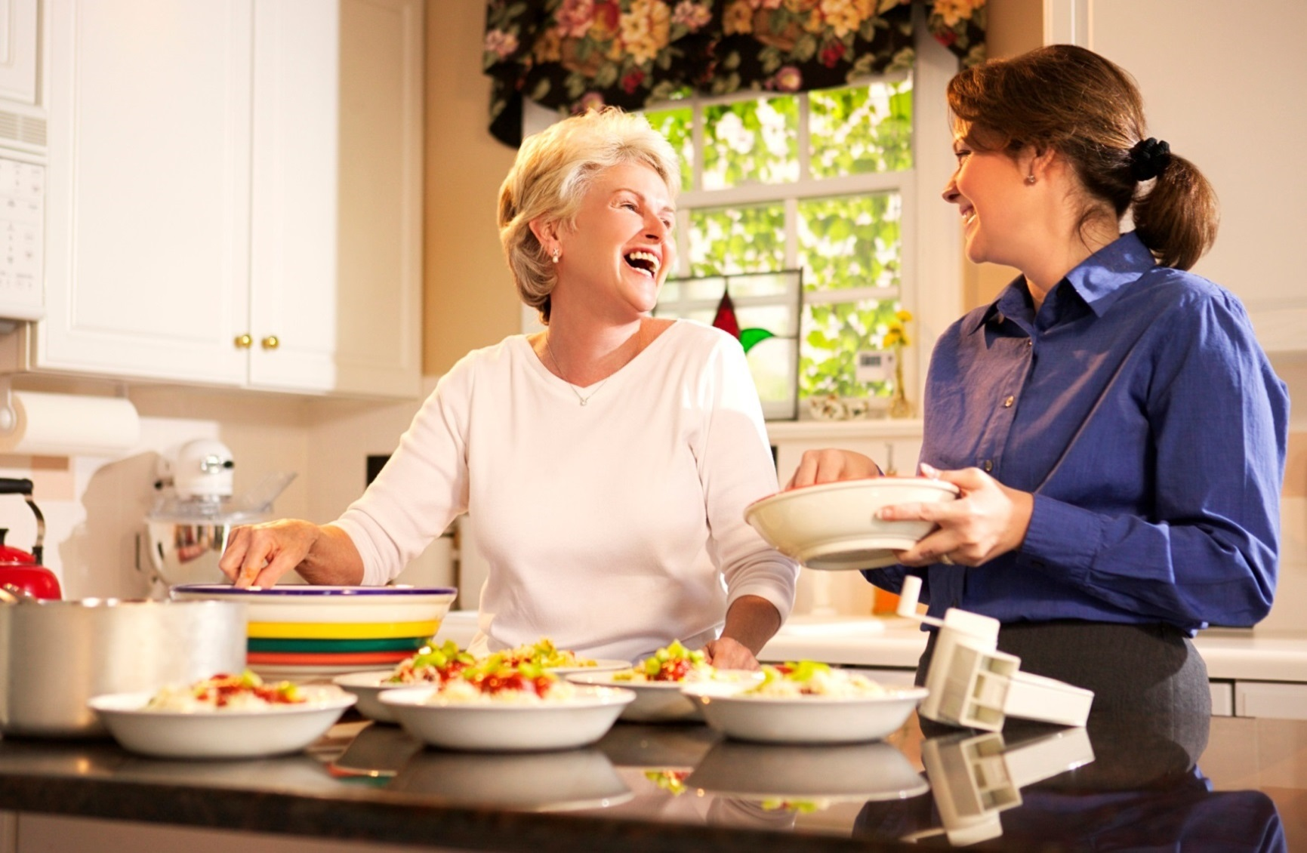

* **Permanezca en la cocina al momento de cocinar.**
* **Si sale de allí, apague el artefacto de cocina y aleje la cacerola del quemador.**
* **Mantenga los elementos que puedan quemarse, como manoplas de cocina, toallas y cucharas de madera, a tres pies (91 cm) de la estufa.**
* **Si se origina un incendio, deslice una tapa hermética sobre la cacerola y apague el fuego.**
* **Evite usar prendas holgadas que puedan prenderse fuego fácilmente.**

¿Lo sabía?

En Minnesota, durante el año pasado, la causa principal de incendios estructurales fue cocinar.

El año pasado, los incendios por cocinar causaron casi $6 millones en daños en Minnesota.

Los dos factores principales de los incendios por cocinar del año pasado fueron aparatos descuidados y elementos inflamables que estaban demasiado cerca de una fuente de calor.

PREVENCIÓN DE INCENDIOS AL COCINAR

**YOUR DEPARTMENT WEBSITE**

**Your department street address Teléfono: XXX-XXX-XXXX Fax: XXX-XXX-XXXX**